**Ayın matematik problemi**

**Güvenli bir merdiven inşa etme**

**ÖĞRETMEN NOTLARI**

**Konuya giriş**

Bu görev, genellikle bir marangoz tarafından üstlenilen ve konutların iç kısmında ahşaptan yapılma güvenli bir merdiven inşa etmeyi içermektedir. Merdiven bir tasarımcı veya mimarın evin iç yapısının ve yönetmeliklerin dikkate alarak yaptığı tasarımı temel alır ancak marangozlar onun ölçümlerinden ve inşa edilmesinden sorumludur.

Amerika’daki marangozların uygulanabilir problemler üzerinde nasıl çalıştığını gösteren YouTube “<http://www.youtube.com/watch?v=iALK0-n-81c> “ videosundan genel yöntemler görülebilir. Videodaki ölçümlerin inç olduğuna dikkat edin ancak diğer metrik birimlerindeki çalışılırken benzer süreçler kullanılmaktadır (Çeviri ihtiyacından kurtulmak için videoyu sessiz izletebilirsiniz çünkü bu video sürecin basitçe bir gösterimini içermektedir.)

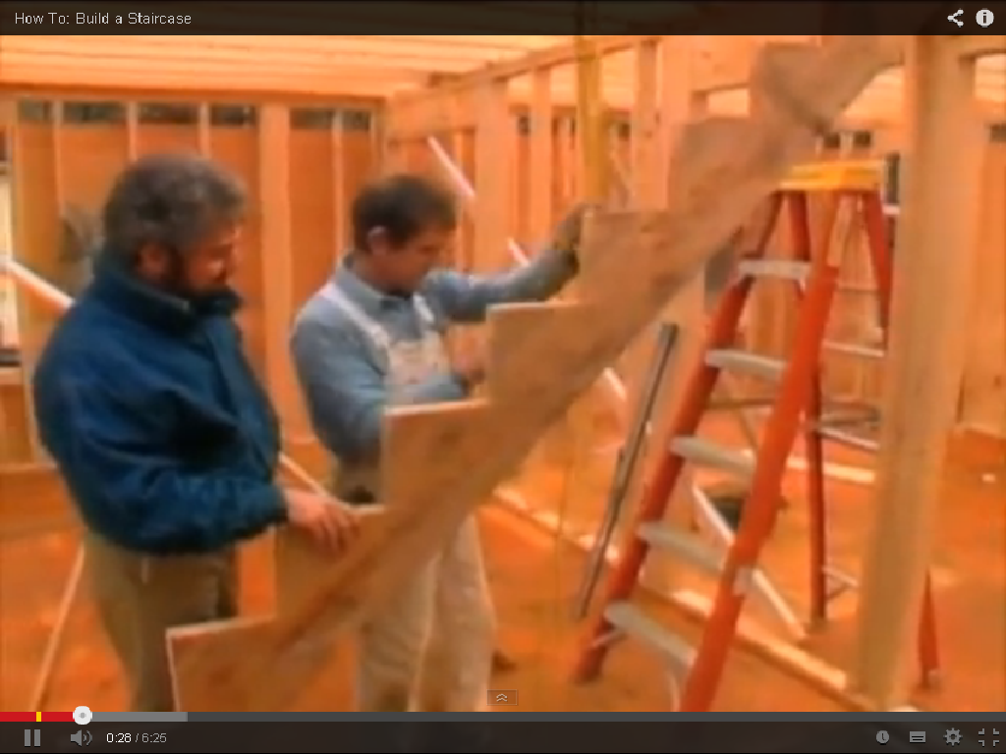 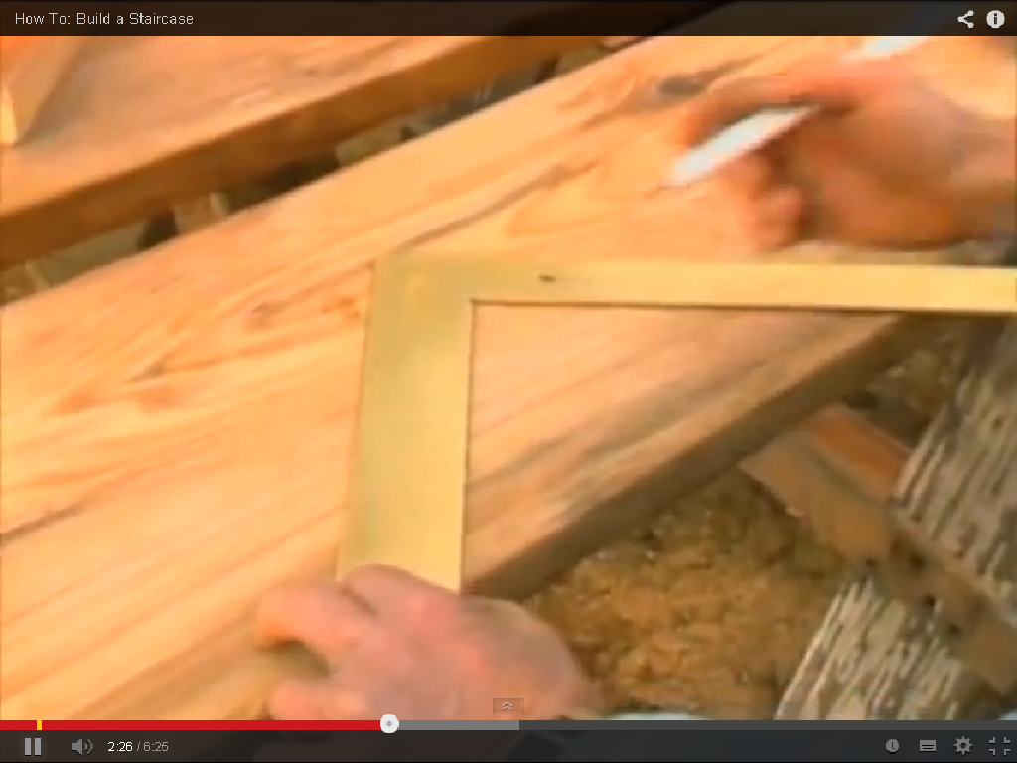

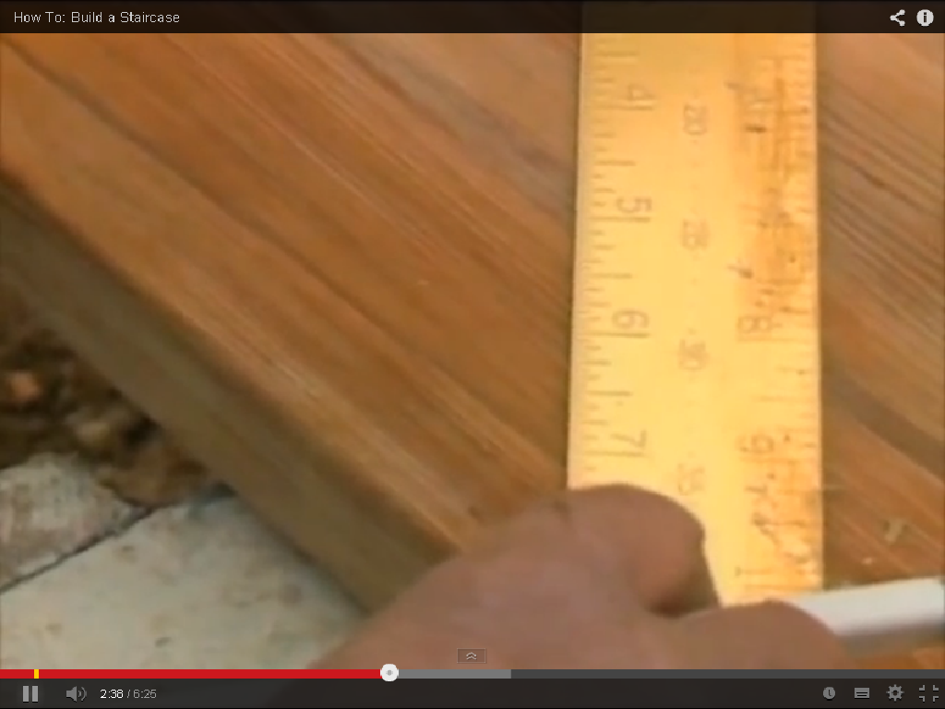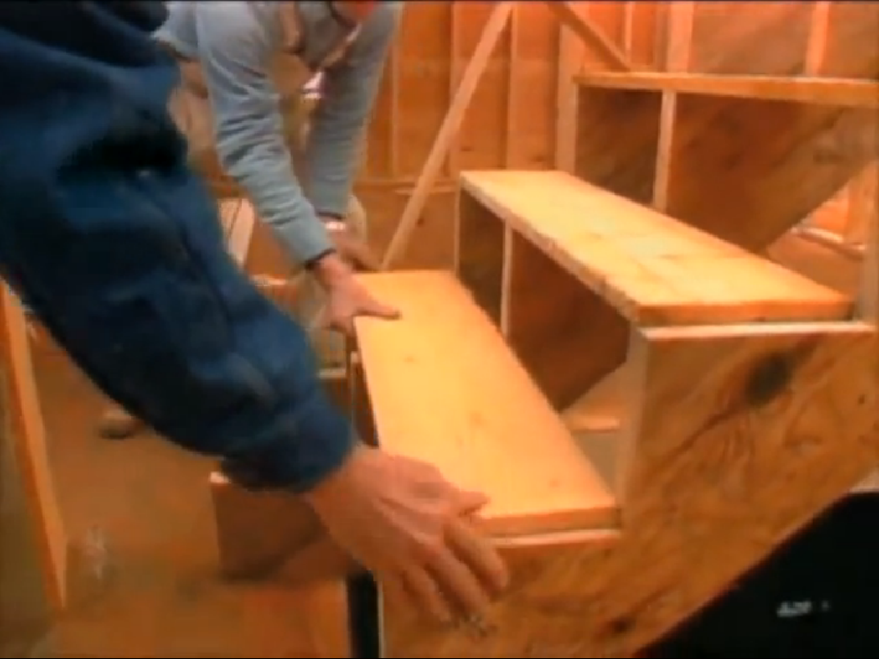

Yapı işlerinde kullanılan ortak terminoloji aşağıda verilmiştir:

* Merdiven basamağı (**tread**)- Basamağın ayak ile basılabilen yatay parçası
* Takviye Kirişi (Boyuna kiriş)- basamakların üzerinde yükseldiği ve sabitlendiği çerçeve
* Basamak yüksekliği (**Rise**)– Ardışık merdiven basamakları arasındaki yükseklik
* “iki merdiven basamağı arası mesafe (**going**)”- bir basamağın önü ile arkası arasındaki yatay parça, üst üste gelen iki basamak arasındaki mesafe. Bu ölçüm genellikle merdiven basamağının “topuk boşluğu (**toe**)” için izin verilenden biraz kısa olur. Merdiven basamağı (boyu) = “iki merdiven basamağı arası mesafe” + “topuk boşluğu”

İki merdiven basamağı arası mesafe (going) ve basamak yüksekliğinin (rise) bazı farklı ayarlamaları ve izin verilen topuk boşluğu (toe space) aşağıdaki görsellerde gösterilmektedir. Görsel A açık basamak sistemi iken B ve C geleneksel yekpare merdiven yapısıdır. B ve C sistemlerinde topuk boşluğu değiştirilerek merdiven basamak arası mesafeler değiştirilmiştir. Topuk boşluğunun hesaba katılması bu problem için gerekli değildir ancak terminolojik olarak açıklanmaktadır.

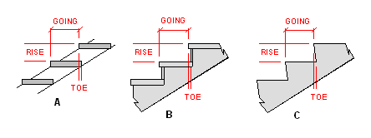

*Source: http://www.builderbill-diy-help.com/stair-design.html*

Bu YouTube videosunda <http://www.youtube.com/watch?v=531UPCjZTm0> bir marangoz ölçümlerde “başparmak kuralı”nın nasıl kullandığını açıklamaktadır. Bu videoda marangoz imparator ölçümlerini (inç) kullanmaktadır ve “başparmak kuralı” na göre her basamak yüksekliği yaklaşık 7 inç ve her merdiven basamağı yaklaşık 10 inç olmalıdır. “Başparmak kuralı” inşa yönetmeliklerine uygun ölçümler yapmasında marangozun işine yarayan pratik bir rehberdir. Bu video detaylı hesaplamalar yapacak öğrencilerinize göstermek için uygun olmayabilir ancak sizin için önbilgi kazandırmakta yararlı olabilir.

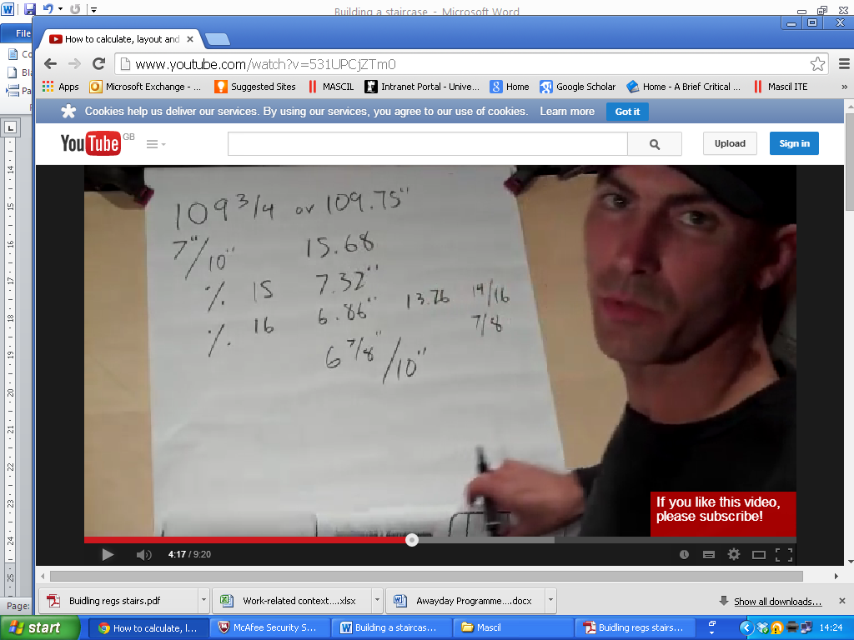

Marangozluk; yuvarlak hesaplamalar yapmayı, kestirimler yapmayı ve seçimleri gerekçelendirmeyi gerektirir ve marangozlar pratikte ondalık ölçümler yapmalarına rağmen hesaplamalarında kesirleri kullanırlar. Bu karmaşık bir problem olarak görülebilir.

|  |
| --- |
| **Problem 1**  Bir yapı ustası bir merdiven yapmak için “başparmak kuralı”nı önerir:  Eğer “iki merdiven basamağı arası mesafenin (**going**)” yaklaşık 275 mm olması mümkünse “basamak yüksekliğinin (**rise**)” ölçüsünü 170 mm ile 185 mm arasında tut.  Metre kullanarak zemin kattan evin birinci katına yatay uzaklıkla yaklaşık 5 m olması için tam 2850 mm uzaklığında olacak şekilde uygun bir basit merdiven tasarla.   * Kaç tane “iki merdiven basamağı arası mesafe (**going**)” ve “basamak yüksekliği (**rise**)” kullanırsın? * Kullanacağın Goinglerin ve riseların ölçüleri ne kadar olmalı ve neden? * Hangi varsayımları kullanıyorsun? * Gerçek bir merdiven tasarlamak için dikkate almak gereken diğer faktörler nelerdir? |

*Problem 1 için notlar:*

“Başparmak kuralı” bu görevin yapılaması için ve yapı inşa yönetmeliklerinin gereksinimlerini karşılamak için uygun bir şekilde kullanılabilir.

Öğrencileriniz tasarımlarını geliştirmek ve çizmek için küçük gruplar halinde çalışmalarını isteyin.

Öğrenciler bu problemi çözmek için farklı yollar kullanabilir. Yapı ustası her bir “basamak yüksekliğini-rise” farklı ölçüleri aracılığıyla toplam yüksekliği bölebilir, yaklaşık cevapları ve basamak boyut ölçülerini olması gereken tam boşluğu hesaplamadan önce sonuçları karşılaştırabilir. Bu durum ondalıkların yuvarlak hesaplamalarını ve gerekli en iyi ölçülerdeki doğruluk seviyeleri hakkındaki varsayımları gerektirir.

*Örnek:* 2850 ÷ 170 = 16.76 fakat 2850 ÷ 185 = 15.4

2850 ÷ 16 = 178.125 den dolayı 178.1 mm’lik 16 basamak seçimi

2850 ÷ 17 = 167.64 den dolayı 167.6 mm’lik 17 basamak seçimi veya alternatifi

2850 ÷ 15 = 190 den dolayı 190 mm’lik 15 basamak seçimi veya

2850 ÷ 18 = 158.33 den dolayı 158.3 mm’lik 18 basamak seçimi

Tercih edilen basamak yüksekliği aralığına göre en iyi seçenek 16 basamaklı merdiven olarak görülmektedir:

16 basamak için kullanılan ortalama “going” 5000 ÷ 16 = 312.5mm

17 basamak için kullanılan ortalama “going” 5000 ÷ 17 = 294.12mm

18 basamak için kullanılan ortalama “going” 5000 ÷ 18 = 277.8mm

Eğer “iki merdiven basamağı arası mesafe (**going**)” nin sayısı ve gereken basamak yüksekliği (**Rise**) aynı anda dikkate alınmalı;

* 17 basamaklı kullanımda “iki merdiven basamağı arası mesafe-going” yaklaşık 275 mm alınır fakat basamak yüksekliği-rise kabul edilen aralığın biraz dışında olur.
* 16 basamaklı kullanımda basamak yüksekliği-rise aralıktaki ölçüye yerleştirilir ancak “iki merdiven basamağı arası mesafe” istenen aralığın oldukça dışında olur.
* 18 basamaklı kullanımda “iki merdiven basamağı arası mesafe-going” 275 yaklaşır ancak rise tercih edilenin aralığın bile dışında olur.

Eğer öğrenciler iki merdiven basamağı arası mesafe-going basamak yüksekliğine göre bir azaltırsa iki merdiven basamağı arası mesafe-going için çeşitli kombinasyonlar kullanılabilir fakat hiç biri “başparmak kuralına” göre ideal olmaz ör: 17 basamak yüksekliği- rise ve 16 iki merdiven basamağı arası mesafe-going.

Öğrenciler kararlarını gerekçelendirmeye ihtiyaç duyacaklar ve onlar neden özel ölçümler önerildiğini ve bir önerinin diğerlerinden daha önemli olup olmadığını sorgulayacaklar. Teorik olarak “going” ve “rise” için ölçümler hakkında bazı tartışmalar olmasına rağmen ortalama ayak boyutu ve bir yetişkin için konforlu “adım atma” uzaklığını temel alan yönetmelikler kullanılır. Bu boyutlardan sapmalar bazı insanlar için rahatsızlığa neden olabilir. Burada antropometrik ölçümlerle ilişki kurulabilecek ilginç bir tartışma fırsatı vardır: ülkeler arasındaki yapı yönetmeliğindeki farklılıkların nedeni, bu amaç için ortalama ayak ölçüsü veya adım uzaklığı nasıl ölçülebilir ve belirlenebilir.

İkinci bir nedende verilen yönetmelikler ile oluşan ve insanlar tarafından artık tanınmış hale gelen özel basamak yüksekliği ve iki merdiven basamağı arasındaki mesafe ölçüleridir. Aynı zamanda “başparmak kuralı”ndan biraz farklı ölçülerdeki ölçümlerde ortaya çıkan kazalardır. Bu kazaların oluşmasının sebebi basamakların çok sığ veya basamaklar çok geniş olması veya çok dik ve dar olmasıdır.

*(Bu nedenlerle yönetmeliklerdeki alternatif başlangıç noktalarının eklenmesi ile problem genişletilebilir. Öğrenciler internetten ulaşılabilen verileri inceleyerek veya bir insanı örnek olarak onun ayak boyutlarını ve adımını ölçerek ortalama basamak yüksekliği ve iki merdiven basamağı arasındaki mesafeyi belirlemek için karar vermeye çalışabilirler.)*

Bazı gruplar merdiven boşluğunda bir veya daha fazla merdiven basamağı için “going” veya “rise” ın farklı ölçülerine karar verebilir. Eğer bu durum meydana gelmezse öğrencilere neden merdiven basamaklarının ölçülerinin aynı olması varsayımını kabul ettikleri sorulabilir. Ana neden merdiven kazalarından korunmak için güvenlik ve yapı yönetmeliklerinde önerilen genel “rise” ve “going” ölçülerine uyumlu olmasıdır. Öğrenciler kendi deneyimlerinden daha farklı örnekler verebilirler.

“Gerçek bir merdiven tasarımında dikkat edilmesi gereken diğer önlemler nelerdir?” sorusunun cevabında ortaya çıkabilecek durumlar şöyle sıralanabilir: maliyet, materyallerin ulaşılabilirliği, gerekli baş yüksekliği (genellikle kabul edilen 2030 mm), ek olarak merdivenin zemini ve en üst noktası için gerekli salon/zemin genişliği (genellikle kabul edilen en az 900mm), tırabzanlar için olası boşluklar, tırabzan çeşitleri, bina içerisinde merdivenler için uygun konumlama vb.

Bütün gruplardan sınıf arkadaşlarına merdiven tasarımlarını tanıtmalarını ve nasıl kararlar aldıklarını açıklamalarını isteyin. Farklı grupların kullandıkları yaklaşımları karşılaştırın.

|  |
| --- |
| **Problem 2**  Ara kat olan yerlere tek bir merdivenin yapılması uygun değildir bu nedenle merdivenin sahanlığını (=Yapılarda ve bazı taşıtlarda kapı önünde, merdiven başlarında veya ortasında bulunan geniş yer) ve dönüş olan yerleri dikkate alarak alternatif ayarlamalar yapmak zorundasın. Önerilen minimum merdiven sahanlığının kenarları merdivenin boyu ile enine eşit olmasıdır. Merdiven sahanlığı ile ilgili bazı örnekler aşağıda verilmiştir:  a stair wella dogleg staircase  *Source: http://www.builderbill-diy-help.com/stair-design.html*  2280 mm ile 1650 mm lik bir alan ve katlar arası mesafe 2760 mm olan bir yer için daha önce kullandığın “başparmak kuralı” nı kullanarak bir merdiven tasarla. Tasarımını göstermek için çizimleri kullan. |

*Problem 2 için notlar:*

Alternatif olarak öğrenciler gerçek fiziksel alanları dikkate alarak ölçüm yapabilir bu durum mevcut merdivenlere farklı uyarlamalar yapılmasını sağlayabilir. Her grubun tasarımlarını gösterecekleri çizimler üretmesinin önemli olduğu vurgulanmalıdır.

Bu problem için öğrenciler merdivenin genişliğine karar vermelidir. 900 mm genişlik tipik merdiven genişliğidir ancak öğrenciler kendi kararlarını vermelidir. Bunun tartışmasında vücut ölçüleri ve iki insanın merdivende yan yana geçip geçemediği gibi durumlar tartışmanın içeriğini oluşturabilir. Alternatif olarak öğrenciler gerçek merdivenlerin ölçüsüne normal olarak kabul edilen veya internetten elde edilen rehber bilgilere dayanarak karar verebilir.

Her gruptan sınıf önünde tasarımlarını sunmalarını ve kararlarını açıklamalarını isteyin.

|  |
| --- |
| **Problem 3** (derinleştirme)  Diğer bir çalışma yolu da “başparmak kuralı”nı kullanmak yerine gerçek yapı yönetmeliklerini kullanmaktır. Birleşik krallıktaki yapı yönetmeliklerinde örneğin; kılavuzda üç temel kontrol noktası belirtilmiştir:   1. 155mm ve 220mm aralığındaki herhangi bir basamak yüksekliği-rise 245 mm ile 260 mm aralığındaki iki merdiven basamağı arası mesafeyi-going kullanabilir veya 165mm ve 200mm aralığındaki herhangi bir basamak yüksekliği-rise 223mm ve 300mm aralığındaki iki merdiven basamağı arası mesafeyi-going kullanabilir. 2. Merdivenin eğimi maksimum 420  dir 3. 2R+G 550mm ve 700mm arasında olmak zorundadır (R- basamak yüksekliği (**Rise**), G ise iki merdiven basamağı arası mesafe (**going**)     *Source: http://www.stairplan.com/terminology.htm* |

420 eğim tan 420 = rise/going olarak yorumlanabilir. Problemin bu amaçları için yapı yönetmeliğindeki orijinal değerler önemli değildir. Siz kendi probleminize göre kendi ulusal yapı yönetmeliklerinizi kullanabilirsiniz.

Tartışmaya kısıtlamaların anlamı ile başlayıp aşağıdaki noktalarla devam edebilirsiniz:

* *Önerilen merdivenin ilk problemdeki durumlara uyum gösterip göstermediğini üzerinde tartışma.*
* *Kullanılan formülleri ve diğer kısıtlayıcıları kullanarak yapı yönetmeliğinde var olan diğer yasal kombinasyonları çözmek için “başparmak kuralının” uygun olup olmadığını tartışın.*

Öğrenciler bu problemi çözmek için olası özellikleri sistematik bir şekilde çizelgeye alma veya çizimsel yaklaşımları kullanma gibi farklı yollar karar verebilir. *Sonuçlarınızı sınıfınızda ulaşılan diğer ölçüm sonuçlarının kombinasyonu ile karşılaştırarak neden kullanabileceğini ve neden kullanılamayacağını tartışın. “başparmak kuralı” nın göreli değerini ve daha detaylı ayarlamaları tartışın.*